

COURTIER ASSERMENTE – Olivier EVRARD
Tél : 02 99 202 202 – Fax : 02 99 202 200
BP 50 – 35404 ST-MALO Cédex – France

SAINT MALO, le 30/03/2012 $ 1,3342

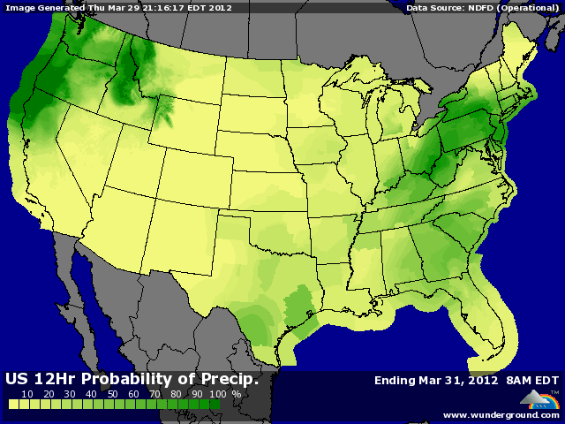

BLE : - toujours un marché vendeur dans lequel les fonds continuent d’augmenter leur short de position,
- au plus bas depuis mi décembre après 59 cts perdu depuis lundi (presque 9%),
- pas de gel sur le midwest américain et des probabilités de pluies sur l’ouest européen en 2ème partie de semaine prochaine,
- ventes export US < aux attentes, avec 266.100 mt en AR et 177.000 mt en NR. Malgré tout, le cumul reste très légèrement en avance (93,4% contre 92% en moy.) et les besoins ne ressortent qu’à 178KT,
+/- l’EU a accordé 210KT de licence d’exportation portant ainsi le cumul à 10,5 millions de mt contre 15,4 en 2010/11,
+/- le marché s’attend à des stocks US en baisse et des surfaces en hausse,

MAÏS : - au plus bas depuis mi janvier avec toujours les fonds spéculatifs à la vente,
- cette liquidation intervient avant les chiffres de l’USDA qui devraient montrer un excellent planting aux US,
- les conditions météo restent toujours aussi bonnes pour les semis américains,
- ventes export au plus bas de l’année avec seulement 130.700 mt en AR (dont 120KT pour la Chine) et 27.000 mt en NR alors que les besoins en AR sont de 432KT pour atteindre l’objectif bilanté par l’USDA. Par contre, le cumul reste encore un peu en avance à 76,7% contre 72,7% en moyenne, grâce aux bonnes ventes précédentes,
- le marché a perdu 7% depuis les hauts de la semaine dernière,

SOJA : - ouverture en hausse et clôture en baisse,
- pression des autres matières 1ères mais aussi des bourses, métaux et pétrole,
+/- une meilleure résistance dans la baisse que le blé et le maïs,
+/- ventes export dans les attentes avec 471.900 mt en AR et 120.400 mt en NR. Les besoins sont de seulement 145KT en NR et le cumul rattrape un peu de son retard, à 90,2% contre 91% en moyenne,
+ la Bolsa revoit sa copie à la baisse, avec 45 millions de mt contre 46,2 en février et 46,5 pour l’USDA

A SUIVRE : les chiffres du jour avec une idée plutôt bonne en céréales mais gare au soja.

